**HAYALİMDEKİ PARK**

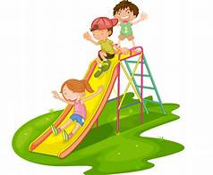**Bugün birlikte PARKTA bir gün geçirelim mi seninle?**

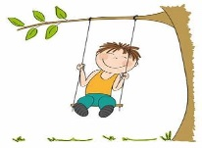**Parkta oynadığın günleri anımsa, orada ne yapmayı severdin?Hangi oyuncaklarla oynamaktan MUTLU OLURDUN?**

** HAYDİ SEN DE, bugüne kadar yapılmamış olan, bütün çocukların sevip oynayabileceği bir park oyuncağı tasarla?**

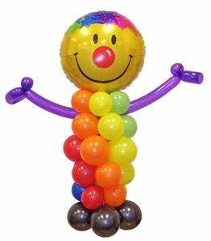**NASIL BİR OYUNCAK?**

 **NE TÜR ÖZELLİKLERİ VAR?**

 **NASIL OYNANIR?**

**Haydi ailenle birlikte resmini ÇİZ ve**

**bizimle PAYLAŞ.**

**Parklarda oynayacağımız günlerde GÖRÜŞMEK ÜZERE…**